CALIOPE

Extensión de Chrome que permite dictar respuestas por voz en WhatsApp Web, transcribirlas automáticamente y reformularlas con un tono corporativo antes de insertarlas en el chat. Optimiza la atención al cliente, garantizando mensajes profesionales y eficientes con solo un clic.

1.Tecnología y Herramientas
Para el desarrollo de esta extensión se van a utilizar las siguientes herramientas:

Extensión de Chrome
-Manifest V3.
-Scripts para modificar la UI de Whatsapp Web.
-Background scripts para manejar eventos en la extensión.
Reconocimiento de voz y procesamiento de texto
-OpenAi Whisper para las transcripción de voz a texto.
-GPT-4 para reformular el mensaje con tono corporativo.
Integración con Whatsapp Web
-Manipulación del DOM para insertar la respuesta en el cuadro de texto.
-Inyección de elementos en la interfaz de usuario.

2.Estructura del proyecto
Las estructura del proyecto será la siguiente:

/Caliope
│── manifest.json
│── background.js
│── content.js
│── popup.html
│── popup.js
│── styles.css
│── icons/
│── whisper.js (módulo para transcripción)
│── openai.js (módulo para reformulación)
│── utils.js (utilidades)

3.Desarrollo del proyecto
A. Configuración de la Extensión
1. Crear el archivo manifest.json
  - Define los permisos requeridos (acceso a pestañas, almacenamiento, micrófono)
  - Especifica el background script y el content script
2. Desarrollar el background.js
  - Gestiona los eventos principales de la extensión
  - Escucha clics en el botón de la extensión
3. Inyección del botón de micrófono en WhatsApp Web
  - Modifica el DOM para agregar el botón en la UI de WhatsApp Web
  - Usa eventos para capturar clics y activar la grabación de voz
B. Implementación de la Transcripción de Voz
1. Capturar el audio del usuario con la API de Web Speech o grabación manual
2. Enviar el audio a OpenAI Whisper
  - Subir el audio a la API de OpenAI Whisper
  - Obtener la transcripción en texto
C. Reformulación con Tono Corporativo
1. Enviar el texto a OpenAI GPT
  - Pedir una reformulación con tono corporativo
  - Incluir la base de conocimiento si es relevante
2. Verificar el idioma del mensaje original
  - Si el mensaje original no es español, mantener el mismo idioma
3. Permitir reformulaciones
  - Botón para regenerar la respuesta si es necesario
  - Opcionalmente, capturar indicaciones adicionales del usuario
D. Inserción Automática del Mensaje
1. Ubicar el cuadro de texto de WhatsApp Web en el DOM
2. Insertar el texto generado en el campo de mensaje
3. Habilitar una opción para modificar el mensaje antes de enviarlo

4. Creación de la extensión

4.1 Creación del manifest.json
El nucleo de una extensión de Chrome es el manifest.json. Aqui se definen los permisos, scripts y configuraciones necesarias para las extensión.
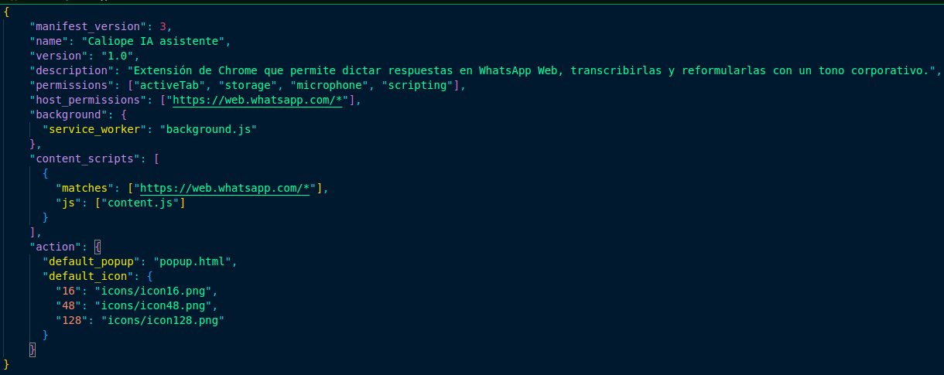
- manifest_version → Aquí se define la versión. El estandar actual siendo el 3.
- name, version, descripction→ Nombre, versión y descripción de la extensión para añadir en Chrome Web Store.
- permissions → Aqui se definen los permisos necesarios.
“activeTab”→ Permite interactuar con la pestaña activa.
“storage”→ Permite guardar configuraciones o preferencias del usuario.
“microphone”→ Permite acceder al micrófono.
“scripting”→ Permite inyectar y ejecutar scripts en páginas web.
- host_permissions→ Permisos sobre sitios web específicos
“https://web.whatsapp.com/*”→ Permite que la extensión acceda y modifique la interfaz de WhatsApp Web.
- background→ Script en segundo plano
“service_worker”: “background.js”→ El service worker (background.js) maneja eventos en segundo plano, como el procesamiento de audio o la comunicación entre scripts.
- content_scripts→ Se inyecta content.js solo en WhatsApp Web (“marches:”https://web.whatsapp.com/*”)

- action → Interfaz de usuario de la extensión
“default_popup”→ Archivo HTML que se muestra al hacer click en el ícono de la extensión.
“default_icon”→ Íconos de diferentes tamaños para la extensión.

4.2 Desarrollo del background.js
El background.js es un Service Worker, lo que significa que solo se activa cuando es necesario y no permanece en ejecución continua. Su proposito es encargarse de los eventos en segundo plano( comunicación entre scripts, gestión de la API de OpenAI ).
Tiene las siguientes responsabilidades:

1. Escuchar mensajes desde otros scripts (content.js o popup.js)
Utilizando chrome.runtime.onMessage.addListener para procesar solicitudes de transcripción y reformulación de texto.
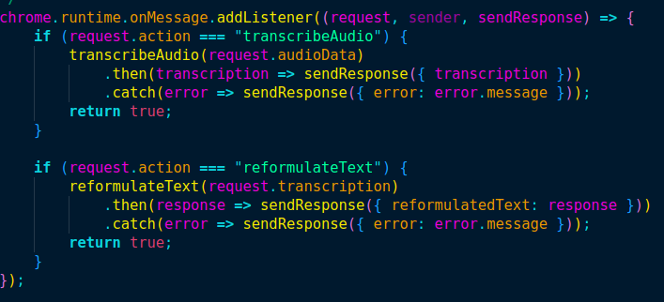

2. Transcribir audio usando OpenAi Whisper
La función transcribeAudio(audioData) envía el archivo de audio a la API de OpenAI y devuelve el texto transcrito.
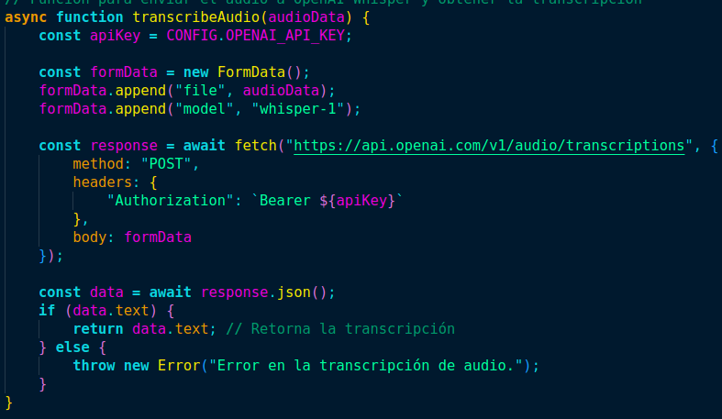
3. Reformular el mensaje con OpenAI GPT
La función reformulateText(transcription) envía la transcripción a OpenAI y obtiene una versión con

